连云港市委政法委参观考察戚墅堰街道

网格化集成管理工作

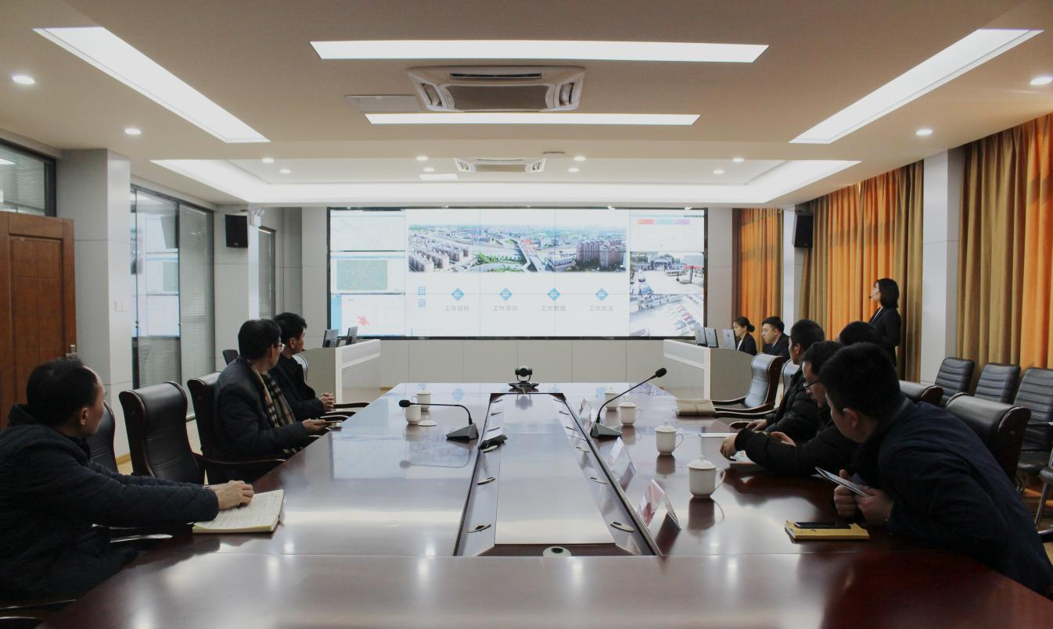

2月26日上午，连云港市委政法委副书记杭夫阳一行参观考察了戚墅堰街道网格化集成管理工作，武进区委政法委副书记、综治办主任张永璧，武进区综治办副主任朱智华陪同。

杭夫阳一行参观了网格化服务管理中心，重点听取了街道在实施网格化社会治理中，以党建引领为关键，以资源整合为抓手，以条块融合为重点，打造“网络+综合”“741”模式的工作情况，详细了解了网格化服务管理的运作模式和主要做法。杭夫阳一行认为街道网格化集成管理工作有特色、有成效。

中心自运行以来，服务记录共33671条，上报事项22578条，办结率约为99.89%。街道坚持以网格化落实工作，高效、扎实推进了禁放烟花爆竹、特殊人群管理、四经普、退役军人信息采集、“散乱污”企业整治、河道巡查等工作，社会治理水平不断提升。